ФЕДЕРАЛЬНОЕ ГОСУДАРСТВЕННОЕ БЮДЖЕТНОЕ
ОБРАЗОВАТЕЛЬНОЕ УЧРЕЖДЕНИЕ ВЫСШЕГО ОБРАЗОВАНИЯ
«СИБИРСКИЙ ГОСУДАРСТВЕННЫЙ УНИВЕРСИТЕТ ТЕЛЕКОММУНИКАЦИЙ И ИНФОРМАТИКИ»

ЛАБОРАТОРНАЯ РАБОТА № 2
«Адресация IP версии 4. Статическая маршрутизация»

Выполнил студент | ???
 | Ф.И.О.

Группы | ИВ-522

Работу принял |  | Старший преподаватель Перышкова Е. Н.
 | подпись

Новосибирск – 2018
Задание на лабораторную работу
1. Измените конфигурацию сети, собранную в п.2 Лабораторной работы No 1 (пример
измененной сети представлен на рисунке 1):
a. В маршрутизатор головного офиса добавьте модуль, реализующий 16-ти портовый
коммутатор (NM-ESW-161);
b. Интерфейсы FastEthernet 0/1 серверов главного офиса переключите на коммутатор,
включенный в состав маршрутизатора.
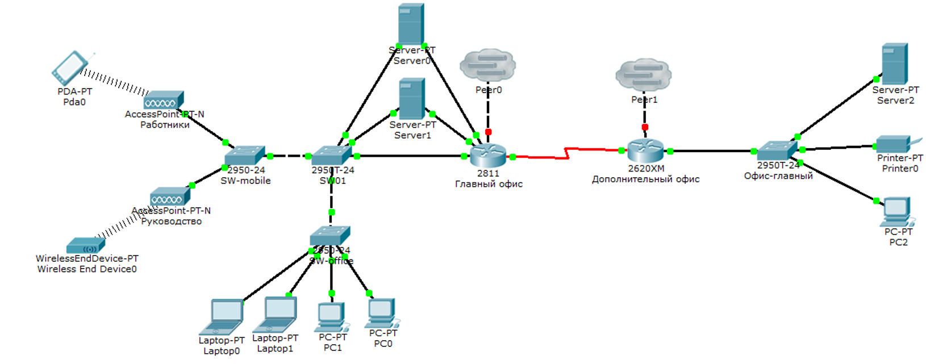
Рисунок 1. Пример конфигурации модернизированной сети
2. Для Вашей организации выделена сеть 10.N.0.0/16, где N – Ваш номер по списку в журнале преподавателя. Определите параметры следующих подсетей Вашей организации:
a. Сеть Главного офиса (ноутбуки, серверы, точки доступа, рабочие станции, один порт маршрутизатора);
b. Сеть серверов Главного офиса (серверы, коммутатор маршрутизатора);
c. Сеть маршрутизаторов (последовательные интерфейса) предприятия;
d. Сеть дополнительного офиса (сервер, принтер, рабочая станция порт маршрутизатора).
3. Сконфигурируйте ноутбуки, рабочие станции и серверы главного офиса согласно выбранной схеме подсетей. Убедитесь, что настройки верны (компьютеры имею связь друг с другом). Проверьте таблицы физических адресов на коммутаторах и маршрутизаторе офиса. Во всех ли таблицах одинаковые записи? Поясните результат.
4. Сконфигурируйте сетевые узлы дополнительного офиса. Проверьте, что они имеют связь друг с другом.
5. Сконфигурируйте сеть между коммутаторами офисов. Появилась ли связь между узлами сети дополнительного офиса и главного офиса? Поясните результат.
6. Настройте маршрутизацию между офисами так, чтобы все сетевые узлы могли друг другу
передавать информацию.
7. Пригласите двух коллег из своей группы и соедините три Ваши сети в единую сеть. Все
устройства должны иметь связь друг с другом.
8. На маршрутизаторе главного офиса посмотрите содержимое таблиц трансляции физических адресов в сетевые (arp) и таблицы физических адресов (mac-address-table). Почему это устройство имеет записи в обеих таблицах (сравните с таблицами маршрутизатора дополнительного офиса)? Почему узлы предприятия не могу передавать данные серверам, используя вторую сеть (которая соединяет серверы и коммутатор внутри маршрутизатора)?

1. Измените конфигурацию сети, собранную в п.2 Лабораторной работы No 1 (пример
измененной сети представлен на рисунке 1):
a. В маршрутизатор головного офиса добавьте модуль, реализующий 16-ти портовый
коммутатор (NM-ESW-161);
b. Интерфейсы FastEthernet 0/1 серверов главного офиса переключите на коммутатор,
включенный в состав маршрутизатора.

А. Был установлен модуль NM-ESW-161 в маршрутизатор головного офиса:
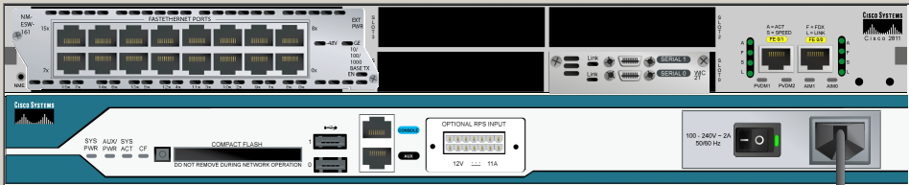
Б. Были переключены интерфейсы FastEthernet 0/1 серверов главного офиса на коммутатор, включенный в состав маршрутизатора:
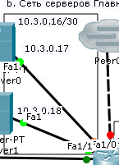
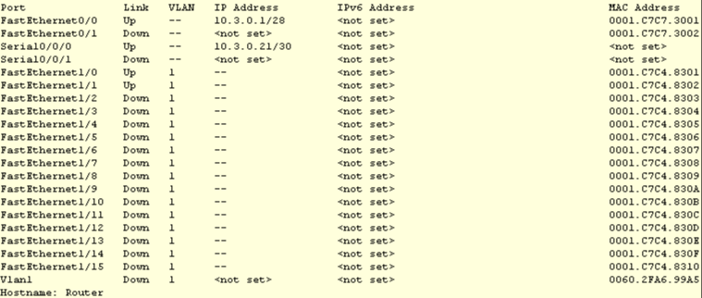
2. Для Вашей организации выделена сеть 10.N.0.0/16, где N – Ваш номер по списку в журнале преподавателя. Определите параметры следующих подсетей Вашей организации:
a. Сеть Главного офиса (ноутбуки, серверы, точки доступа, рабочие станции, один порт маршрутизатора);
b. Сеть серверов Главного офиса (серверы, коммутатор маршрутизатора);
c. Сеть маршрутизаторов (последовательные интерфейса) предприятия;
d. Сеть дополнительного офиса (сервер, принтер, рабочая станция порт маршрутизатора).
(внезапное дополнительное задание)
2.1. РАЗДЕЛИТЬ ВЫДЕЛЕННЫЙ ДИАПАЗОН АДРЕСОВ НА МИНИМАЛЬНО ВОЗМОЖНЫЕ ПОДСЕТИ
2.2. СЭКОНОМИТЬ ЧАСТНЫЕ АДРЕСА

Подсеть | IP и назначение
10.3.0.0/28 | 10.3.0.1 | Интерфейс роутера 2620XM
10.3.0.0/28 | 10.3.0.2 | Server0
10.3.0.0/28 | 10.3.0.3 | Server1
10.3.0.0/28 | 10.3.0.4 | Laptop0
10.3.0.0/28 | 10.3.0.5 | Laptop1
10.3.0.0/28 | 10.3.0.6 | PC0
10.3.0.0/28 | 10.3.0.7 | PC1
10.3.0.0/28 | 10.3.0.8 | Smartphone0
10.3.0.0/28 | 10.3.0.9 | Wireless End Device0
10.3.0.16/30 | 10.3.0.17 | Дополнительный интефейс Server0
10.3.0.16/30 | 10.3.0.18 | Дополнительный интерфейс Server1
10.3.0.20/30 | 10.3.0.21 | Последовательный интерфейс 2811
10.3.0.20/30 | 10.3.0.22 | Последовательный интерфейс 2620XM
10.3.0.24/29 | 10.3.0.25 | Интерфейс роутера 2620XM
10.3.0.24/29 | 10.3.0.26 | Server2
10.3.0.24/29 | 10.3.0.27 | Printer-PT
10.3.0.24/29 | 10.3.0.28 | PC2

3. Сконфигурируйте ноутбуки, рабочие станции и серверы главного офиса согласно выбранной схеме подсетей. Убедитесь, что настройки верны (компьютеры имею связь друг с другом). Проверьте таблицы физических адресов на коммутаторах и маршрутизаторе офиса. Во всех ли таблицах одинаковые записи? Поясните результат.
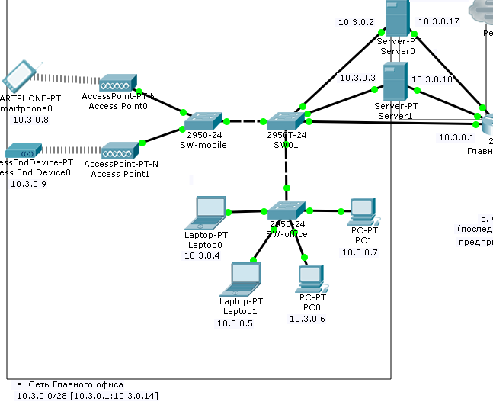
Проверка доступности в пределах коммутатора SW-office с узла 10.3.0.4:
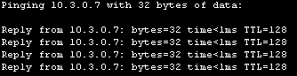

Проверка доступности серверов с узла 10.3.0.5:
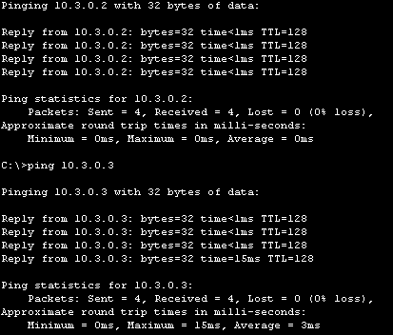
Коммутаторы запоминают физические адреса устройств, которые через них передают информацию. Эти адреса заносятся в специальную таблицу, с помощью которой в дальнейшем при передаче информации принимается решение о том, какой интерфейс выбрать, чтобы она достигла своего получателя. Посмотреть содержимое этой таблицы можно в привилегированном режиме с помощью команды show mac-address-table.
В таблицах физических адресов могут быть одинаковые записи.

Таблица SW01:
Switch>show mac-address-table
Mac Address Table
-------------------------------------------

Vlan Mac Address Type Ports
---- ----------- -------- -----

1 0001.c7c7.3001 DYNAMIC Fa0/3
1 0090.0c4a.b001 DYNAMIC Fa0/5
1 0090.21a8.1601 DYNAMIC Fa0/4

Таблица SW-office:
Switch>show mac-address-table
Mac Address Table
-------------------------------------------

Vlan Mac Address Type Ports
---- ----------- -------- -----

1 00d0.ba0b.2704 DYNAMIC Fa0/1

В таблицах указаны только те физические адреса, которые участвовали в обмене данными через указанные порты.

Так же был указан default gateway на каждом устройстве с статически заданными ip. (10.3.0.1)

4. Сконфигурируйте сетевые узлы дополнительного офиса. Проверьте, что они имеют связь друг с другом.
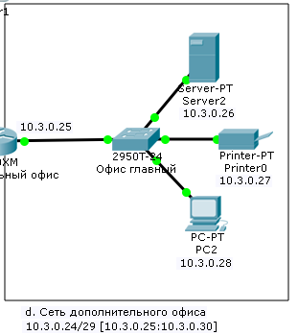
Проверка доступности принтера с узла 10.3.0.28:
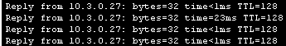
5. Сконфигурируйте сеть между коммутаторами офисов. Появилась ли связь между узлами сети дополнительного офиса и главного офиса? Поясните результат.
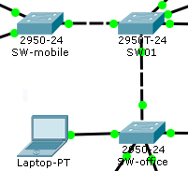
Связь появится т. к. коммутаторы обеспечивают одну коммутируемую среду.

Так же был указан default gateway на каждом устройстве с статически заданными ip. (10.3.0.25)
6. Настройте маршрутизацию между офисами так, чтобы все сетевые узлы могли друг другу
передавать информацию.
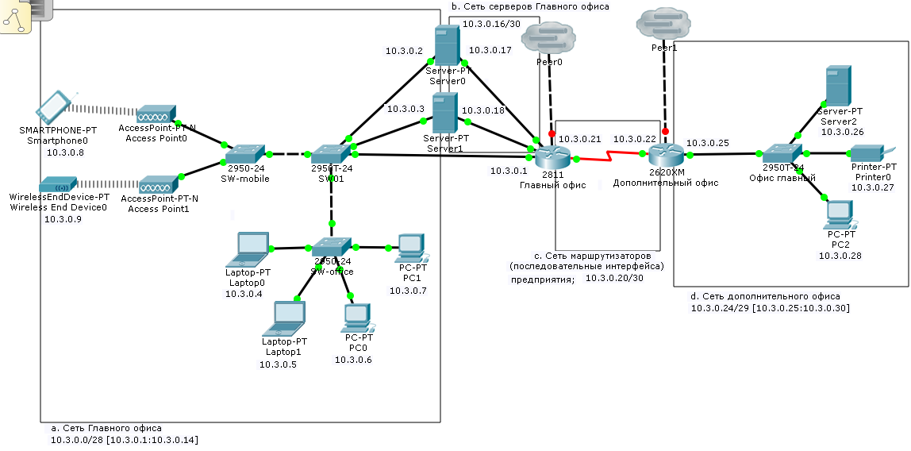
Для передачи пакетов через маршрутизаторы необходимы маршруты. Маршруты могут генерироваться автоматически с использованием протоколов динамической маршрутизации (EIGRP, IS-IS, RIP, OSPF, BGP) так и прописаны статически.

Для статической маршрутизации были прописаны маршруты:
На роутере 2811:
ip route 10.3.0.24 255.255.255.248 10.3.0.22

На роутере 2620XM:
ip route 10.3.0.0 255.255.255.240 10.3.0.21

При получении пакета для сети 10.3.0.24/29 роутер 2811 должен передать пакет следующему узлу (в данном случае 10.3.0.22).

При получении пакета для сети 10.3.0.0/28 роутер 2620XM должен передать пакет следующему узлу (в данном случае 10.3.0.21).

7. Пригласите двух коллег из своей группы и соедините три Ваши сети в единую сеть. Все
устройства должны иметь связь друг с другом.
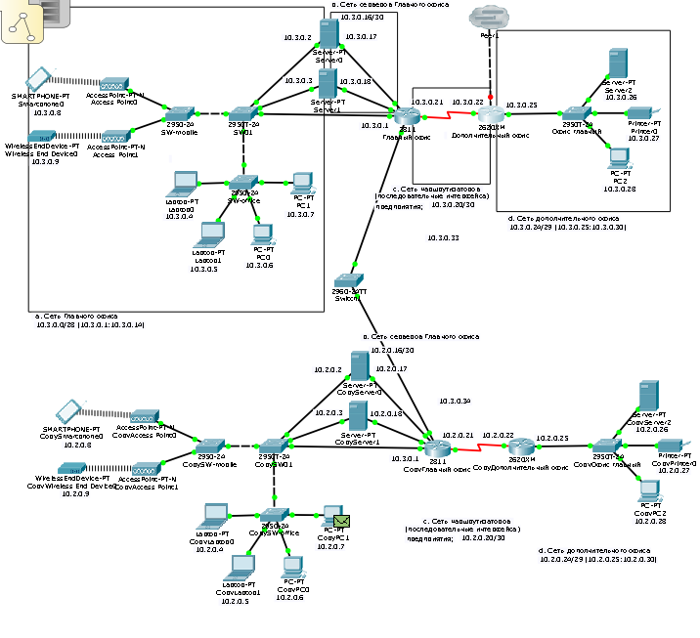
Необходимо прописать маршруты с каждой пограничной подсети на каждую подсеть для всех роуетров. Для трех подсетей рационально воспользоваться одним из протоколов динамической маршрутизации.

8. На маршрутизаторе главного офиса посмотрите содержимое таблиц трансляции физических адресов в сетевые (arp) и таблицы физических адресов (mac-address-table). Почему это устройство имеет записи в обеих таблицах (сравните с таблицами маршрутизатора дополнительного офиса)? Почему узлы предприятия не могу передавать данные серверам, используя вторую сеть (которая соединяет серверы и коммутатор внутри маршрутизатора)?

#show arp
Protocol Address Age (min) Hardware Addr Type Interface
Internet 10.3.0.1 - 0001.C7C7.3001 ARPA FastEthernet0/0
Internet 10.3.0.4 50 0090.0C81.1475 ARPA FastEthernet0/0
Internet 10.3.0.7 1 00E0.F98C.E150 ARPA FastEthernet0/0
Internet 10.3.0.8 4 0001.9709.B4D3 ARPA FastEthernet0/0

#show mac-address-table
Mac Address Table
-------------------------------------------
Vlan Mac Address Type Ports
---- ----------- -------- -----
1 0001.c756.7680 DYNAMIC Fa1/0
1 0060.70b7.edad DYNAMIC Fa1/1

Вывод mac-address-table относится к встроенному коммутатору.

>show arp
Protocol Address Age (min) Hardware Addr Type Interface
Internet 10.3.0.25 - 0001.435D.062D ARPA FastEthernet0/0
Internet 10.3.0.26 56 0004.9AAE.D432 ARPA FastEthernet0/0
Internet 10.3.0.28 7 0060.5C1B.B22E ARPA FastEthernet0/0

#show mac-address-table
^
% Invalid input detected at '^' marker.

Т к нет встроенного коммутатора в маршрутизаторе 2620XM.

Т к пакет не принадлежит данной подсети (определяется по маске), он направляется на маршрутизатор (default gateway в данной подсети). А маршрутизатор (default gateway) не настроен на передачу пакета с одной подсети в другую.

